Лабораторная работа №6  
Яшный Никита

Алгоритмы на графах

Задание 1

Граф в виде матрицы смежности

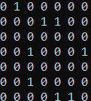

Граф в виде матрицы инцидентности

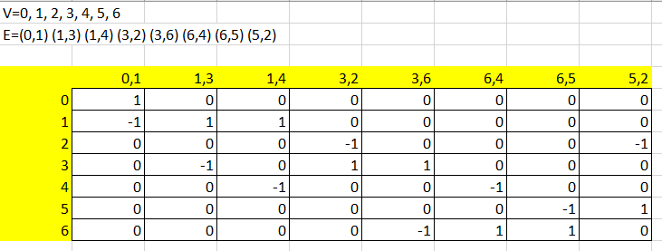

Граф в виде смежных вершин

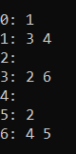

Задание 2

Поиск в глубину

1. 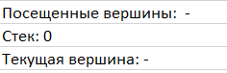
2. 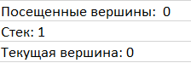
3. 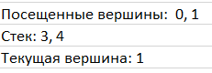
4. 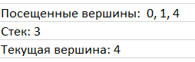
5. 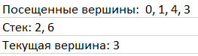
6. 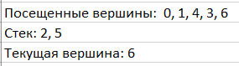
7. 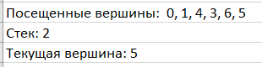
8. 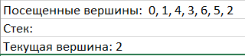

Поиск в ширину

1. 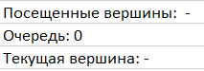
2. 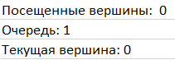
3. 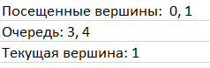
4. 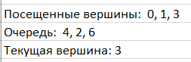
5. 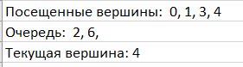
6. 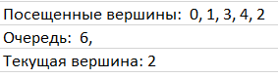
7. 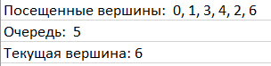
8. 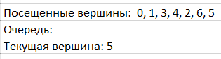

Топологическая сортировка



Помечаем вершины, из которых не выходят дуги.

Входящие в них дуги удаляем.

Повторяем.

Задание 3, 4, 5

Входная матрица смежности

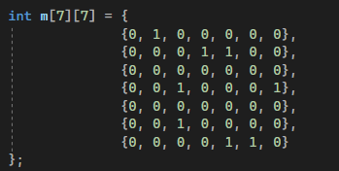

Результат работы программы

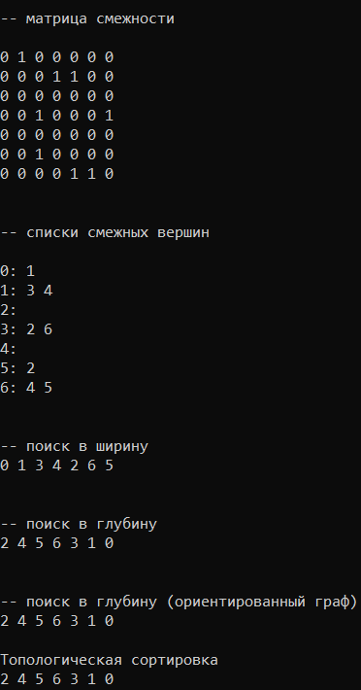

Задание 6

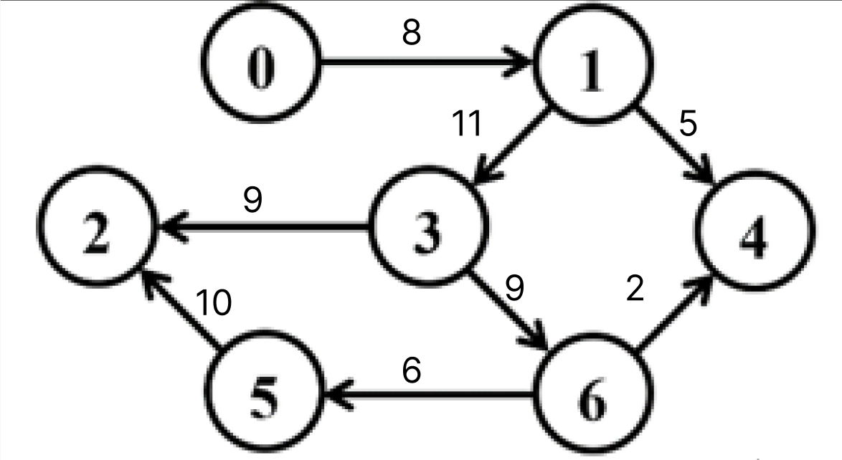

Алгоритм Прима

Начнём с ребра (0, 1) общий вес 8. (0,1)

Ребро (1, 4) общий вес 13 (0, 1, 4)

Ребро (4, 6) общий вес 15 (0, 1, 4, 6)

Ребро (6, 5) общий вес 21 (0, 1, 4, 6, 5)

Ребро (6, 3) общий вес 30 (0, 1, 4, 6, 5, 3)

Ребро (3, 2) общий вес 39 (0, 1, 4, 6, 5, 3, 2)

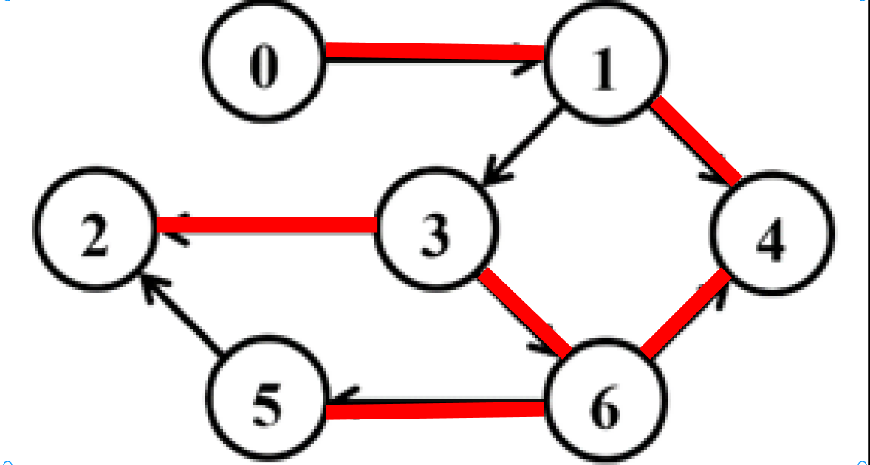

Задание 7

Алгоритм Краскала

Сначала сортируем все ребро по возрастанию, берём меньшее хотя одна вершина которого не включена в итоговое множество

Начнём с ребра с наименьшей стоимостью

Ребро (4, 6) общий вес 2 (4, 6)

Ребро (4, 1) общий вес 7 (4, 6, 1)

Ребро (6, 5) общий вес 13 (4, 6, 1, 5)

Ребро (1, 0) общий вес 21 (4, 6, 1, 5, 0)

Ребро (6, 3) общий вес 30 (4, 6, 1, 5, 0, 3)

Ребро (3, 2) общий вес 39 (4, 6, 1, 5, 0, 3, 2)